Муниципальное бюджетное учреждение дополнительного образования
«Центр дополнительного образования детей» Октябрьского района,
г. Ростов-на-Дону.

Методическая разработка открытого занятия по бисероплетению.
Объединение «Волшебный бисер».

Тема: «Плетение мышки на одном отрезке проволоки»

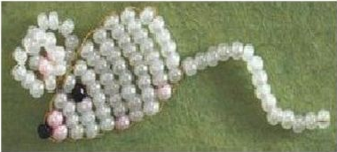
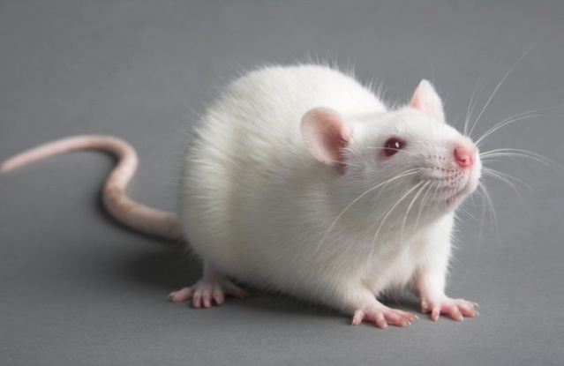

Педагог дополнительного образования:
Рукина Елена Николаевна

г. Ростов-на-Дону
2017г.

План-конспект
занятия по бисероплетению
Тема: «Плетение мышки на одном отрезке проволоки»
(2 часа)

Тип занятия: комбинированный.

Цель: Расширить знания детей о мышах в процессе бисероплетения.

Задачи:
Образовательные: научить детей выполнению мышки.
Воспитательные: привитие интереса к природе, воспитание эстетического отношения к действительности, трудолюбия, аккуратности, усидчивости, терпения, умения довести начатое дело до конца, взаимопомощи при выполнении работы, экономичного отношения к используемым материалам, привитие основ культуры труда. Воспитывать бережное отношение к природе через понимание взаимосвязи всего живого на земле.
Развивающие: развитие мелкой моторики рук, внимания, образного мышления, творческих способностей, формирование эстетического и художественного вкуса.
Способствовать творческому отображению окружающего мира.

Метапредметные связи: экология, природоведение, технология, литература.
Инструменты, материалы: для обучающихся: 2 крышечки для бисера, бисер №5 (белый, розовый, 3 чёрные бусины ), проволока №0,5-100 см., схема.
для педагога: план- конспект, ножницы, наглядные пособия, ТСО.

План занятия.
Организационный момент: приветствие, сообщение темы занятия. -1 мин.
Теоретические сведения. Презентация - 7 мин.
Техника безопасности - 1 мин.
Практическая часть - 37 мин.
Физкультминутка - 1 мин.
Практическая часть - 37 мин. (продолжение)
Рефлексия. – 2 мин.
Итог: обсуждение качества работы - 2 мин.
Уборка рабочего места -2 мин.

Ход занятия:
Орг. момент: (1 мин.)
Прогрызу я в доме щёлку
И себе устрою норку;
Ну, а лето на носу –
Я и в поле, и в лесу.
Хвостик длинный, а малышка,
Эта серенькая ...

Ответы детей. ( Мышь)

О. Цветикова
Тише, тише, тише, тише!
Развелись на даче мыши.
Нет на улице тепла,
Значит, в дом идти пора.
Улучив удобный миг -
Шур-шур-шур и шмыг-шмыг -шмыг...
Дом хранит тепло печное,
В одиночку и по двое,
По карнизам, по полам,
Под столом и по углам,
Мчатся серые комочки -
Мышки-мамы, мышки-дочки.
Тут найдут они горбушку,
Укатившуюся сушку,
Горстку семечек забытых,
Мыло в стареньком корыте,
Пачку сложенных газет -
Всё годится на обед.
Уезжаем на неделю,
За неделю всё поели.
Всё вверх дном - шурум-бурум!
Грыз-грыз-грыз и хрум-хрум-хрум.
Кот ленив мышей ловить:
- Пусть зимуют, так и быть!

-Тема нашего занятия, «Плетение мышки на одном отрезке проволоки»
Теоретические сведения. « Мышь». (7 мин.)
Мыши — очень большая группа мелких грызунов однотипного строения и схожего образа жизни. В отряде Грызунов мыши составляют отдельное семейство, насчитывающее почти 400 видов. Эти грызуны состоят в родстве с крысами, хомяками, полевками и мышовками.
Среди мышей преобладают мелкие животные, длина тела которых не превышает в среднем 7-10 см, из которых половина приходится на хвост. Самым мелким видом является мышь-малютка с длиной тела всего 5 см. Как и у всех грызунов у мышей сравнительно короткая шея, короткие и тонкие лапы с цепкими пальцами, длинный тонкий хвост. Глаза у всех мышей маленькие, за исключением кенгуровых мышей. Возле носа растут чувствительные вибриссы («усы»), которые позволяют грызунам осязать предметы и ориентироваться в пространстве даже в полной темноте. У мышей отличный слух. В отличие от других грызунов у мышей нет защечных мешков для переноса пищи. Тело мышей покрыто короткой шерстью, хвост покрыт роговыми кольцевидными чешуйками, между которыми растут редкие волоски. У игольчатой мыши и мыши Эллиота на спине есть редкие колючки. Окраска большинства видов однотонная: серая, рыжая, бурая; пестрые и полосатые мыши на спинной стороне имеют полосы.
Первоначально различные виды мышей обитали на всех континентах, кроме Северной и Южной Америки, но вместе с человеком эти грызуны расселились и там, где их не было. Сейчас мыши встречаются на всех континентах и многих островах Земли. Мыши обитают во всех климатических поясах и зонах: тропических, лиственных и хвойных лесах, лугах, болотах, степях, полупустынях, горах (на высоте до 4000 м), человеческих поселениях. Домовая и каирская мыши обитают преимущественно в человеческих жилищах и непосредственной близости от них. Из-за природных катаклизмов (наводнения, лесные пожары, массовые вырубки лесов) они могут мигрировать на расстояние нескольких километров, но не более. Виды, обитающие в степных и лесных районах плохо плавают, мыши, обитающие на болотах, чувствуют себя в воде свободно. Мыши ведут одиночный образ жизни, особое исключение составляет курганчиковая форма домовой мыши. Эти зверьки к осени собираются группами по 15-30 особей и совместными усилиями делают запасы, а также сооружают общую нору. Основной особенностью поведения является строительство «курганчиков» из травы и земли с запасами корма (семян) на зиму. В годы Великой Отечественной войны люди находили кладовочки мышей и тем спасались от голода. Курганчиковая мышь населяет лесные и лесостепные зоны Юго-Восточной Европы. На территории России встречается в Ростовской области, а также, вероятно, в Белгородской и Воронежской областях. Жилище у мышей бывает трех типов: одни виды самостоятельно роют сложные и разветвленные норы, другие устраивают простые норы или занимают чужие, третьи виды предпочитают вить гнезда из стебельков травы.
Активны эти животные преимущественно в темное время суток, но и днем они часто могут показываться на поверхности, особенно в период созревания урожая, когда они массово заготавливают корма на зиму. Мыши не впадают в спячку, они активны круглый год. Зимой их редко можно увидеть, так как они предпочитают передвигаться под снегом, не выходя на поверхность. Наряду с запасами, сделанными осенью, мыши зимой продолжают активно искать корм.
Питаются мыши в основном растительной пищей — семенами трав, плодами деревьев и кустарников, реже насекомыми. Мыши, обитающие в полях, степях и лугах, отдают предпочтение сухим и мелким семенам, в том числе охотно поедают зерна различных злаков. Мыши, обитающие на болотах, влажных лугах и по берегам рек, отдают предпочтение зеленым частям растений — почкам, листьям, цветам, корнеплодам, а также охотно едят насекомых. В рационе лесных видов преобладают семена клена, липы, ясеня, желуди, орехи (в основном мелкие кедровые, буковые орехи и лещина). В то же время мыши охотно берут «неестественные» корма из приманок (хлеб, сыр, колбасу, яйца), могут повреждать многие продукты в жилище человека.
Роль мышей в природе трудно переоценить, эти массовые грызуны являются важнейшим из звеньев пищевой цепочки. Мыши составляют основу рациона мелких соколов, сов, лисиц, без них существование этих видов было бы невозможным. В то же время мыши влияют на формирование растительности: уничтожая множество семян они могут быть причиной неурожая на полях, с другой стороны некоторые из зимних запасов остаются неиспользованными и могут прорасти (кедровые орехи, желуди, лещина), таким образом мыши способствуют возобновлению леса.
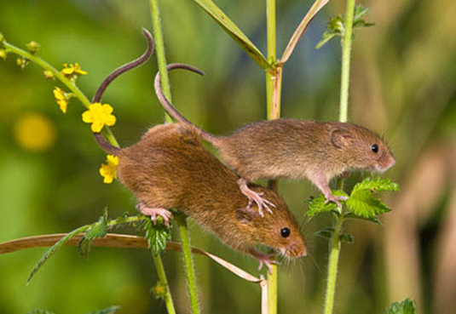
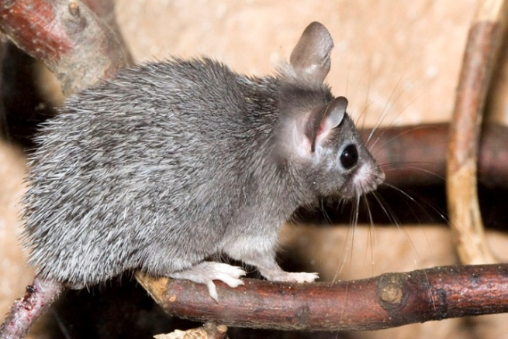

Игольчатая мышь Мышь-малютка с мышонком
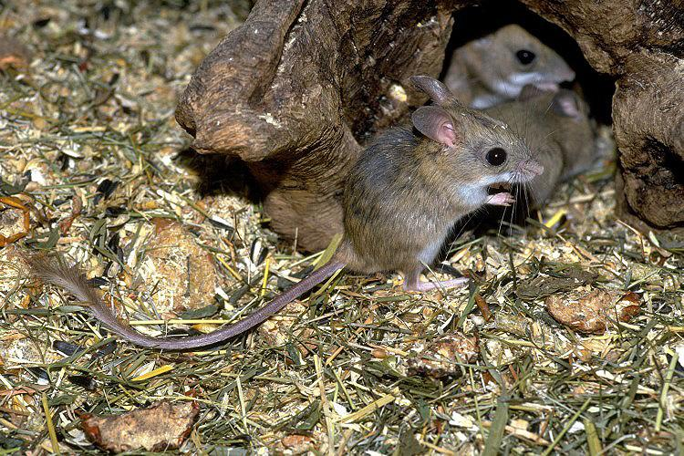
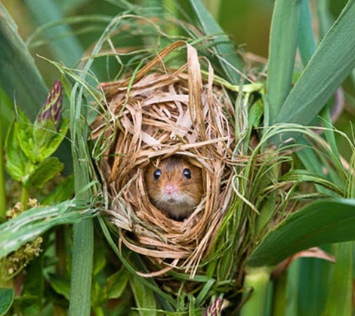

Кенгуровая мышь

Мышь-малютка в гнезде обустроенном в высокой траве
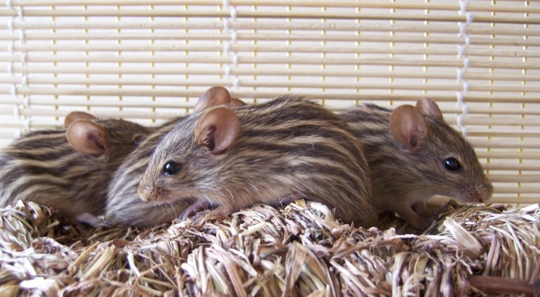

Полосатая мышь
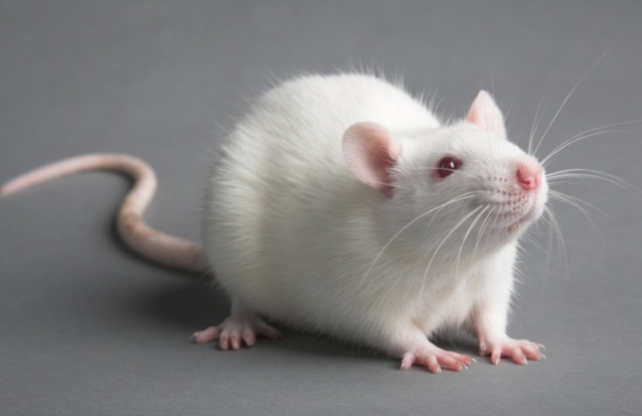

Белая лабораторная мышь
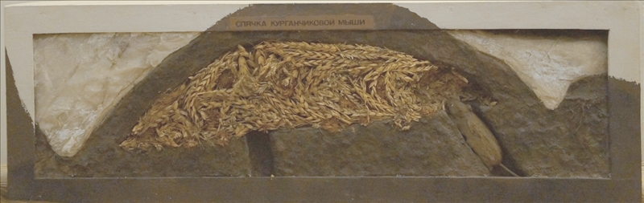
Хранилище курганчиковой мыши

Техника безопасности: (1 мин.)
- Во время работы нужно быть внимательными.
-Следить за тем, чтобы не пораниться острыми концами проволоки.
-Нельзя проволоку и бисер брать в рот.
-Нельзя затягивать проволоку зубами.

Практическая работа: (34 мин.)
-Как мы называем бисер в соответствии с формой?
Дети отвечают: «Батоны», «Булочки», «Оладушки», «Блинчики».
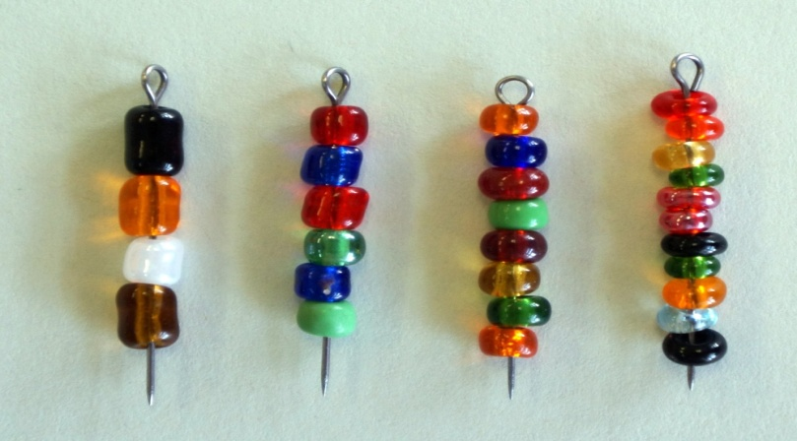
-Мышь мы будем выполнять «Булочками»

«БАТОНЫ» , «БУЛОЧКИ», «ОЛАДУШКИ», «БЛИНЧИКИ».

-Проволоку надо хорошо затягивать, чтобы работа получилась красивая и качественная. Фигурку мы выполняем «на изгиб».
Выполнять последующие ряды в соответствии со схемой.
Начинаем плести с носа. Набрать первый ряд, спустить вниз к центру проволоки. Затем добавить второй ряд и пропустить сквозь него встречным ходом второй конец проволоки необходимо уровнять оба конца и подтянуть второй ряд к первому. Выполнять последующие ряды в соответствии со схемой.

Физкультминутка: Зарядка для глаз. (1 мин.)

Продолжение практической части. (34 мин)

Рефлексия: (2 мин.)
К какой группе относят мышей?
Длина мыши?
Чем питаются мыши?
Чем отличается курганчиковая мышь от других мышей?
Чему вы сегодня научились?
Было ли вам трудно? - нет - да

Итог: (2 мин.)
мини – выставка

Обсуждение качества работы. (2 мин.)

Уборка рабочего места. (2 мин.)

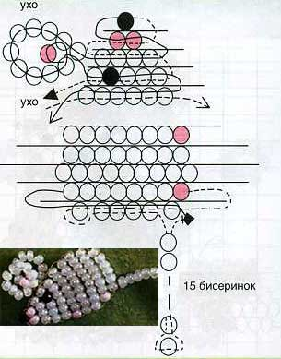
Схема:

